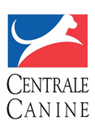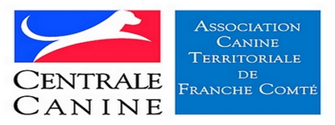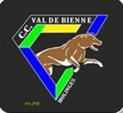
GRAND PRIX DE FRANCE DE CANI-CROSS DE LA CENTRALE CANINE
16 et 17 septembre 2017 à Morbier
Cani-cross, Cani-VTT, Cani-marche
Ouvert à tous
6ème Grand Prix de France de Cani-cross de la Centrale Canine
Demande de licence pour la journée
A compléter par le coureur (ou les parents du coureur pour les mineurs)
□ Cani-Marche □ Cani-Cross Cani-VTT (joindre un certificat médical)
□ LICENCE JOURNEE JUNIOR/ADULTE
□ LICENCE JOURNEE ENFANT (gratuite jusqu’à 14 ans)
□ LICENCE JOURNEE HANDI (sur présentation d’une carte européenne de stationnement ou d’une carte d’invalidité)

CHIEN : Nom et affixe :
Race : sexe : □ M □ F Date de naissance :
N° d’identification : N° LOF :

CONDUCTEUR : Date de naissance :
M. Mme. Mlle. Nom : Prénom :
Adresse :
Code postal : Ville : Tél :
E-Mail :

Licence établie le : Lieu de la course : « Les Marais » 39400 Morbier
Organisée par le Club : Canin Val de Bienne Régionale : Franche-Comté
Nom, fonction du responsable qui délivre les licences :
Didier Timmermans, Président de la CTEAC-FC
Signature du demandeur (ou pour un mineur signature des parents avec la mention manuscrite : « j’autorise mon enfant à participer à la course »

